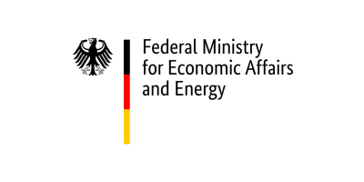
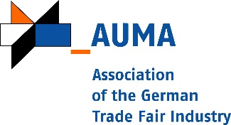

Firmengemeinschaftsstand / German Pavilion
der Bundesrepublik Deutschland auf der

Jewellery & Gem World
AWE: 14.09.-18.09.2026, Hongkong
HKCEC: 16.09.-20.09.2026, Hongkong

Branche:
Schmuck, Uhren, Kunsthandwerk, Geschenkartikel

Angebotsschwerpunkte:
Schmuck, Modeschmuck, Edelsteine, Diamanten, Perlen, Verpackungsmaterial, Werkzeuge, Uhren

Beteiligungspreise:
- Hallenfläche mit Standbau pro m² - 1.-4. Teilnahme (bis 100m², Mindestfläche 9m²) 700,00 Euro / m²
- Hallenfläche mit Standbau pro m² - ab 5. Teilnahme (bis 100m², Mindestfläche 9m²) 770,00 Euro / m²
- Hallenfläche mit Standbau pro m² (öffentliche Hand) 950,00 Euro / m²

Zzgl. Web-Membership-Fee (299,00 €) und Versicherungsgebühr des Veranstalters (171,00 €)

Anmeldeschluss: 13.03.2026

Anmeldung: Die Anmeldung zur Jewellery & Gem World 2026 erfolgt nur online.

Jeder Aussteller muss sich einmalig vorab akkreditieren, bevor er sich für den German Pavilion anmelden kann.

Bitte starten Sie Ihre Akkreditierung hier: https://registration.german-pavilion.com/

Die Anmeldung können Sie nach der Akkreditierung unter folgendem Link vornehmen: https://registration.german-pavilion.com/common/tradefairs/1467

Projektleitung und Ansprechpartnerin:
Balland Messe-Service GmbH
Fatma Semiz
Mail: f.semiz@balland-messe.de
Tel.: +49 221 500557613

